UNITAT DE PROGRAMACIÓ: EL MÓN DELS INSTRUMENTS
Etapa: ESO |  | Cicle: 1r cicle | Nivell: 2n
Àrea/es implicades: MÚSICA, LLENGÜA i INFORMÀTICA
Sessió/ns: 3 |  | Durada: 1 hora per sessió | Temporització: una setmana
Objectius:
- Identificar les bases fisioacústiques dels instruments musicals treballats.
- Reconèixer de forma visual i auditiva les diferents famílies d’instruments.
- Classificar els instruments musicals d’acord amb els criteris de la classificació sistemàtica.
- Fer ús de les Noves Tecnologies.
Continguts curriculars
conceptuals | - Els vehicles de l’expressió musical: els instruments musicals.
procedimentals | - Audició musical significativa per a l’anàlisi del timbre dels instruments.  - Anàlisi auditiu de fragments musicals identificant en quin ordre intervé cada una de les seccions de l’orquestra.  - Relació visual i auditiva dels instruments.
actitudinals | - Valoració positiva de la música.  - Respecte pel fet musical com a mitjà de comunicació i d’expressió.  - Audició atenta i conscient.
competències TIC | - Coneixement de la normativa de l’Aula d’Informàtica.  - Coneixement de l’ús del maquinari i de l’entorn Windows.  - Entendre una seqüència d’ordres i complir-les.
Valors treballats:
Cooperació i respecte
Recurs TIC aplicat: http://www.edu365.cat/eso/muds/musica/index.htm#
Requeriments per treballar el recurs: Maquinari adequat (PC, tarja de so i auriculars), entorn Windows i connexió a Internet. Instal·lació prèvia de Java.

coneixements tècnics que ha de tenir
l’alumnat:  Informàtica a nivell d’usuari. | el professorat:  Coneixements a nivell d’usuari i d’ús d’Internet.
Espais on es desenvolupa l’activitat:  Aula d’Informàtica. | Materials necessaris:  PC’s amb tarja de so i auriculars amb connexió a Internet. Qüestionari i llapis per fer anotacions.
Agrupació de l’alumnat: per parelles a l’Aula d’Informàtica.
Relatiu al professorat
Tipus d’intervenció:  Breu explicació dels d’instruments de l’Orquestra Simfònica.  Projectar Vídeo “Guia d’Orquestra per a Joves” de Benjamin Britten.  Determinar les parelles per treballar a l’Aula i recordar la normativa.  Indicar l’adreça de l’aplicació Clic amb la que hauran de treballar.  Conduir els alumnes en l’ús de l’aplicació.  Entrega de qüestionari per avaluació final. | Necessitats de coordinació:  Reserva de l’Aula d’Informàtica.
Relatiu a l’alumnat
Tipus de treball que ha de fer:  Veure el Vídeo.  Accedir a l’aplicació JClic i fer-la.  Resoldre el qüestionari. | Informació que necessita:  Pàgina web de connexió a l’aplicació d’Internet.

Desenvolupament de la sessió
 | Activitats
part inicial | Escoltar les explicacions del professor.  Veure el vídeo.
part central | Accedir a l’aplicació JClic i seguir les instruccions per resoldre-la.  A mesura que els alumnes resolen l’aplicació, prenen apunts per resoldre el qüestionari final.
part final | Resoldre el qüestionari final i valorar què han après.
Observacions
Podem accedir a l’aplicatiu fent CTRL+CLIC sobre la imatge següent:

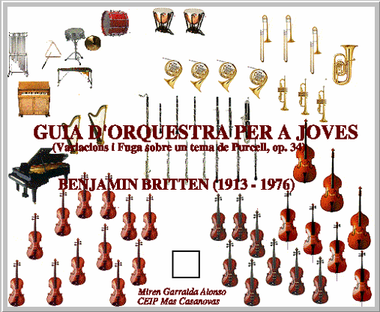

RUFI MILLÁN
CRÈDIT COMÚ MÚSICA
2n ESO

